«Спасем планету от пластика»

Сегодня пластиковыми изделиями пользуется каждый человек. Ежедневно люди сталкиваются с пакетами, бутылками, упаковками, емкостями и другим мусором, который наносит неисправимый вред нашей планете. Трудно представить, но только пять процентов от общей массы перерабатываются и подходят для вторичного использования. На протяжении последнего десятилетия изготовления пластиковых изделий достигло апогея.
ВИДЫ ЗАГРЯЗНЕНИЯ
Производители пластика убеждают людей использовать изделия единожды, после чего они должны быть утилизированы. В результате этого количество пластикового материала увеличивается с каждым днем всё больше и больше. Как следствие, загрязнение проникает в воду (озера, водоемы, реки, моря), почву и частицы пластика распространяются по всей нашей планете.
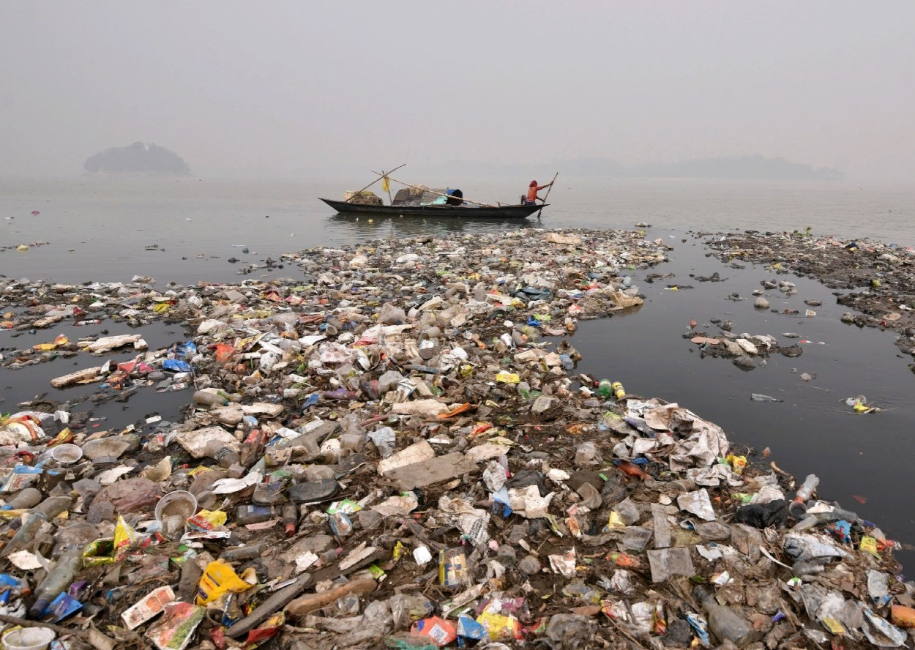

Если в прошлом столетии из твердых бытовых отходов процент пластмассы был равен единице, то спустя несколько десятилетий показатель увеличился до 12%. Данная проблема глобальна и её нельзя игнорировать. Невозможность перегнивания пластика делает его основным фактором, ухудшающим состояние окружающей среды.

Губительное воздействие пластикового загрязнения

Влияние пластикового загрязнения происходит в трех направлениях. Оно поражает землю, воду и животный мир. Попадая в землю, материал выделяет химические вещества, которые, в свою очередь, проникают в грунтовую воду и другие источники, после чего пить данную жидкость становится опасно. Кроме того, наличие свалок в черте городов грозит развитию микроорганизмов, ускоряющих биодеградацию пластмассы. В процессе разложения пластика выделяется метан, обладающий парниковым газом. Данная особенность провоцирует ускорение глобального потепления.
Попадая в воды океана, пластик разлагается примерно за один год. В результате этого срока в воду выделяются опасные вещества – полистирол и бисфенол А. Это основные загрязнители морских вод, которых с каждым годом становится всё больше.
Не менее губительно пластиковое загрязнение для животных. Очень часто морские особи запутываются в пластмассовых изделиях и умирают. Другие беспозвоночные особи могут проглотить пластик, что также негативно сказывается на их жизнедеятельности. Многие крупные морские млекопитающие умирают от пластиковых изделий, либо получают тяжелые разрывы и язвы.
Влияние на человечество

Производители пластиковых изделий с каждым годом усовершенствуют продукцию, путем изменения состава, а именно: добавление новых химических веществ. С одной стороны это значительно улучшает качество продукции, с другой – оказывает негативное влияние на здоровье человека. Дерматологами установлено, что даже контакт с некоторыми веществами способен вызвать аллергические реакции и разные дерматологические заболевания у людей.
К сожалению, многие потребители обращают внимание лишь на эстетический вид пластика, не отдавая себе отчета, какой негативный эффект он наносит окружающей среде.

